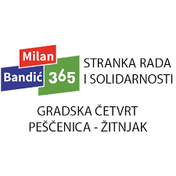
DOGRADNJA OŠ BOROVJE

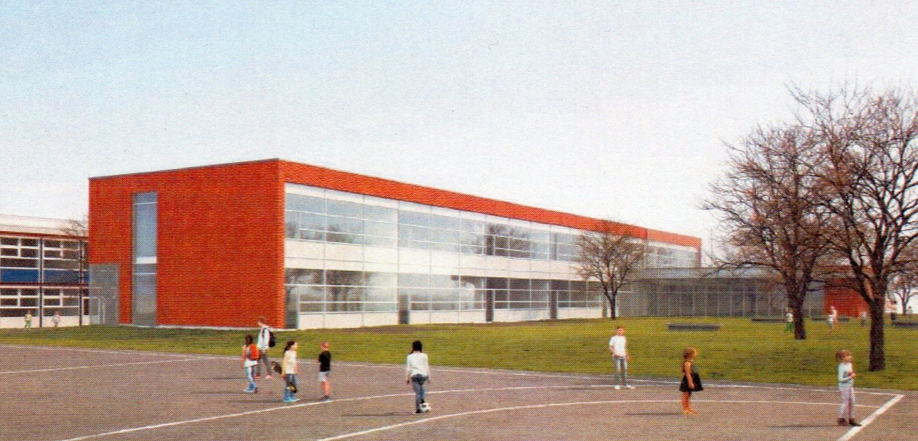
Dogradnja Oš Borovje s 9 učionica, pripadajućim pratećim prostorijama (kabineti, hodnici, itd.) te proširenje sportske dvorane.
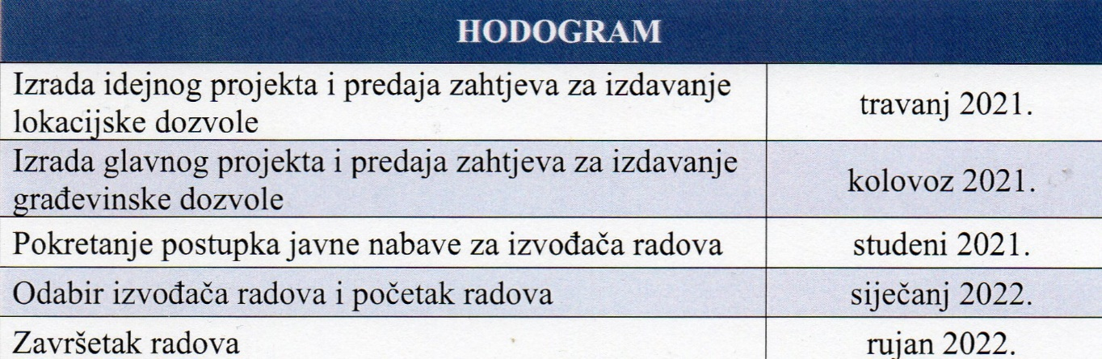

Procijenjena vrijednost investicije: 20 milijuna kuna + PDV

